Columbus SINUS
Instalatia pe baza de vacuum pentru lipirea in straturi + furniruirea si infolierea formelor curbate si arcuite precum si a profilelor
Cu SINUS este pentru prima data posibila realizarea de piese stratificate curbe fara constructia de sabloane, si aceasta inca simplu.
In constructiile din magazine, amenajari interioare si in dotarea spatiilor publice se regasesc tot mai multe forme curbate sau arcuite. E vorba in principal de baruri, tejghele de magazine, piese de separare spatii etc. Cu SINUS pot fi realizate aceste forme, fara mare efort, fie doar cu un sablon (fara contrasablon) sau fara nici un sablon (cu suportii SINUS). Doar sacul vacuum SINUS poate fi folosit impreuna cu suportii SINUS.
Si furniruirea pieselor curbate, arcuite este oricand posibila, fara efort suplimentar!
Toate avantajele dintr-o privire
Costuri de investitie scazute:
- Amortizare rapida si la utilizare redusa
- Inalta flexibilitate

Conceptul simplu al tehnicii de presat cu vacuum:
- oricand gata de functionare
- deservire simpla
- productia de piese cu o suprafata mare, fara constructia de sabloane (tejghele, baruri etc.)
- productia de piese de mobila fara contrasabloane (fronturi de mobila, piese de mobila de
bucatarie)
- depozitare cu economie de spatiu, pe perioada cand nu e folosita

Utilizare consecventa a tehnicii vacuum:
- presare uniforma, pe intreaga suprafata si pe toate partile a pieselor introduse
- furniruire si infoliere a formelor, fara timpi de montare sau constructii de forme
- forme exacte si presare perfecta
- calitate inalta, constanta, indiferent de marime si dimensiuni ale piesei.

Totul foarte simplu:
- suportii individuali SINUS vor fi insurubati in podea, de-a lungul liniei de baza dorite
- panourile stratificate, adezivate, vor fi asezate in sacul de vacuum, acesta va fi inchis cu sina de inchidere si fixat in suportii SINUS, pe linia de baza
- pompa de vacuum va fi pusa in functiune si forta vacuumului garanteaza o presare uniforma a straturilor, in forma dorita
- dupa incheierea operatiei de presare pompa vacuum se opreste si piesa gata se scoate din sacul cu vacuum.
ATENTIE: SINUS poate fi utilizat ca si VACUFLEX.
VACUFLEX insa NU poate fi utilizat ca si SINUS, in combinatie cu suportii SINUS!

Piese
Stratificare in forme curbe:
Toate formele obisnuite, precum piese de mobila arcuite, rotunjite, forme in S si piese in forma U, mai ales pentru piesele cu forme mari, ca baruri sau tejghele.
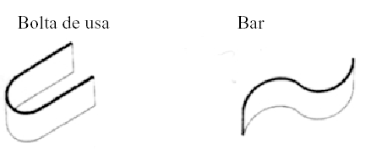
Furniruire si infoliere a formelor:
Profile simple, ca bare semirotunde, sipci profilate, placi si suprafete cu radius interior rotunjit limitat, radius exterior de la R = 15 mm
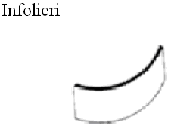
Materiale utilizate
Materiale suport:
Toate materialele utilizabile ca MDF, HDF, placi aglomerate, placaj, lemn masiv, PUR, etc.

Materiale de acoperire:
Toate furnirele obisnuite din comert, folii PVC, HPL, PET, Polyester, etc.

Adezivi:
Toti adezivii obisnuiti din comert.
La stratificare in forma curba trebuie acordata atentie tendintei de revenire a materialului! In cazul unor forte mari trebuie folositi adezivi stabili (Formaldehyd, PUR, etc.)
Date tehnice
Sacul cu vacuum:
rezistenta la rupere: 2900 N / 5 cm
rezistenta termica: min. - 30 °C, max. + 80 °C

Valori de referinta:
Numar al suportilor 4 - 6 buc. per metru (in functie de radius)
Grosime de referinta a stratului la HDF-R :100 (Radius 400 mm, grosime strat 4 mm)

Capacitate de productie:
Stratificare in forma curba:
in functie de adeziv: 1 – 8 ore la o presare
Furniruirea formelor curbe:
in functie de adeziv: 15 Min – 1 ora la o presare
Reducerea timpului de presare – diminuarea costurilor > COLUMBUS adezivi cu sistem

CHS adezivi pe baza de rasini – rezistenti la apa
- pentru furnire rezistente la apa (la rece sau cald)
- se recomanda la adezivari la rece
- fara corectari la incleierile in straturi, fara deformari ulterioare (stabilitate finala rapida)
- dupa 2 zile rezistent la lacul pe baza de apa .
- functioneaza de la 10 la 120 °C
Stratificare cu SINUS
Temperatura de presare: ca. 25 °C
Timp de presare: ca. 4 ore
Furniruirea formelor cu SINUS
Temperatura de presare: ca. 25 °C
Timp de presare: ca. 3 ore

Dotari
SINUS este compus intr-un sac de vacuum in marime corespunzatoare, produs dintr-un material din polyester rezistent, cauciucat pe ambele parti. Este prevazut cu o rama de inchidere de vacuum si cu un strat inferior din material textil.
Pompa de vacuum ce se livreaza, TF 8 (capacitate de aspirare 8 m³/ora) ofera vacuumul necesar la presare. Instalatia este conceputa pentru functionare indelungata. (pompa vacuum functioneaza permanent in timpul operatiei de presare si mentine astfel vacuumul in sac, perfect si permanent constant)
SINUS include si o sina de inchidere inclusiv cleme de inchidere pentru latura PE LATIME, deschisa, a sacului de vacuum.
Suportii SINUS sunt dintr-o constructie masiva din otel cu 3 gauri de insurubare, suport lemn, 2 elemente de strangere si un profil de presare. Sunt folositi ca sabloane flexibile, la piese cu forma mare. 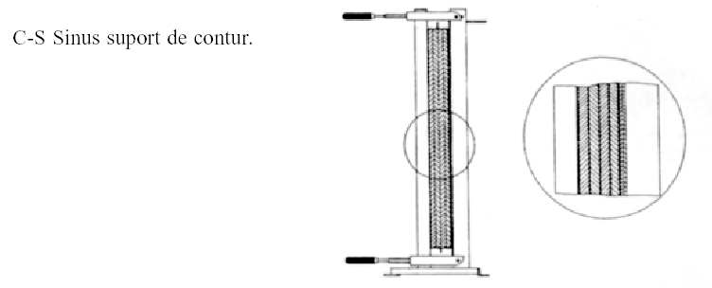
Diferenta VACUFLEX / SINUS:
SINUS este un sac de vacuum inchis pe trei parti, la care o latura SCURTA ramane deschisa pentru introducerea pieselor.
VACUFLEX este un sac de vacuum inchis pe trei parti, in timp ce o latura LUNGA ramane deschisa, pentru introducerea pieselor.
Dimensiuni:
VAKUUM-PUMPE TF 8
Cu capacitate de absorbtie de 8 m³/ora
racord electric cu 230 Volt
80 % vacuum final
Greutate ca. 8 kg

SINUS 300
Suprafata utila:
Lungime: 3000 mm
Latime: 1200 mm
Dimensiuni de impachetare:
Lungime: 1500 mm
Latime: 500 mm
Inaltime: 500 mm
Greutate: ca. 20 kg

SINUS 400
Suprafata utila:
Lungime: 4000 mm
Latime: 1200 mm
Dimensiuni la impachetare:
Lungime: 1500 mm
Latime: 500 mm
Inaltime: 500 mm
Greutate: ca. 26 kg

Suporti SINUS
Inaltime de intindere: 1400 mm
Grosime de intidere: 80 mm
Greutate: ca. 22 kg
Alte dimensiuni pentru sacul de vacuum sau pompe – la cerere.
Dotari suplimentare, consumabile, piese de schimb:
Petic pentru repararea sacilor deteriorati (continand ca. 0,2 m² tesut cauciucat din polyester precum si o cantitate suficienta de material de vulcanizare la rece) pret la cerere
Adeziv COLUMBUS CHS (pulbere in 25kg/sac)
Instalatia nu necesita intretinere!
S.C. Avalon Tools Impex SRL
Bucuresti
Tel./Fax 021-6301242
Mobil 0721-257399, 0723-991176, 0764-220371
E-mail: avalontools@yahoo.com
http://www.premiertc.ro

